Presseinformation
Sicher und nachhaltig für Mensch, Umwelt und Wirtschaft
Ceravis-Tochterunternehmen E-VITA GmbH gewinnt Gründerpreise für innovative Elektronenbehandlungstechnologie
Doppelte Auszeichnung für umweltschonendes und wirtschaftliches Saatgutbehandlungsverfahren: Das 2021 gegründete Ceravis-Tochterunternehmen und Spin-Off der Fraunhofer Gesellschaft, die E-VITA GmbH in Dresden, hat den Fraunhofer-Gründerpreis 2021 und den Sächsischen Gründerpreis 2022 gewonnen. Ausgezeichnet wurde E-VITA für den Weg, Hightech-Technologien von der Forschung in die landwirtschaftliche Praxis zu überführen und sie so allen verfügbar zu machen. Die von Fraunhofer entwickelte innovative Elektronenbehandlungstechnologie ist dank E-VITA zukünftig nicht nur einzelnen großen Pilotproduktionsstandorten, sondern auch kleineren Aufbereitern und Landwirten zugänglich.
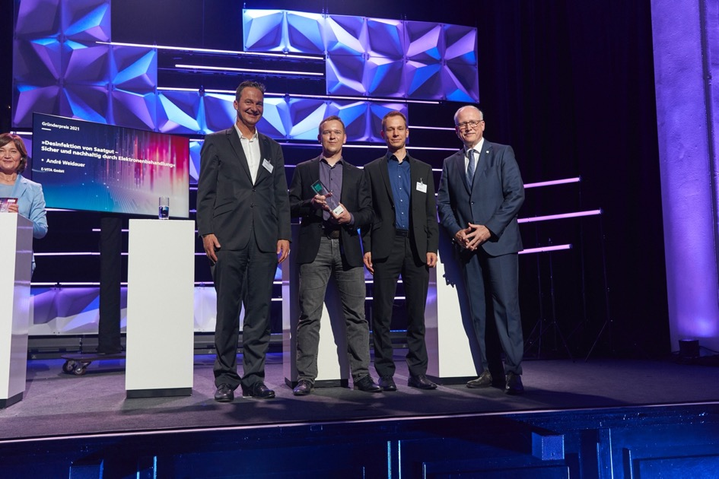
Verleihung des Fraunhofer-Gründerpreises (v.l.): Dr. Alex von Frankenberg (High-Tech Gründerfond), André Weidauer (E-VITA), Christian Süß (E-VITA) und Prof. Dr. Alexander Kurz (Fraunhofer), Bild: Fraunhofer
„Saatgut ist anfällig für den Befall mit Pilzen, Viren und Bakterien. Um diese zu entfernen, war die Landwirtschaft lange auf den Einsatz von potenziell umweltgefährdenden chemischen Beizmitteln angewiesen“, erklärt André Weidauer, Geschäftsführer der E-VITA GmbH. „Das rein physikalische Verfahren zur Desinfektion von Saatgut ist eine umweltfreundliche, erprobte und wirtschaftliche Alternative, die das Potenzial hat, die Landwirtschaft zu revolutionieren“, so Weidauer weiter. Beschleunigte Elektronen bringen Energie gezielt ein und töten Schaderreger effektiv ab, ohne das Innere des Saatkorns zu schädigen. Was bleibt ist schadstofffreies Saatgut, das keine Toxine mehr an Natur, Menschen, Tiere und Insekten abgeben kann. „Die E-VITA GmbH leistet somit einen wichtigen Beitrag zum Erreichen des im Green Deal der EU festgelegten Ziels, den Einsatz von chemischen Pflanzenschutzmitteln bis 2030 um 50 Prozent zu reduzieren“, sagt Prof. Dr. Alexander Kurz von der Fraunhofer Gesellschaft.
Um den mehrfach prämierten Transfer der Hightech-Entwicklung in die Landwirtschaft zu leisten, bietet die E-VITA GmbH sowohl mobile Anlagen, die gemietet werden können, als auch größere Anlagen zur stationären Entkeimung an. Für die Landwirte bedeutet das neuartige Verfahren mittelfristig nicht nur niedrigere Kosten und höhere Sicherheit bei der Getreidebehandlung, auch der Düngemittelbedarf des behandelten Saatgutes soll zukünftig sinken, da Mikroorganismen während des Prozesses hinzugefügt werden können, die die Nährstoffaufnahme fördern. Umweltschonende Technologie wird damit zum wirtschaftlichen Erfolgsfaktor.
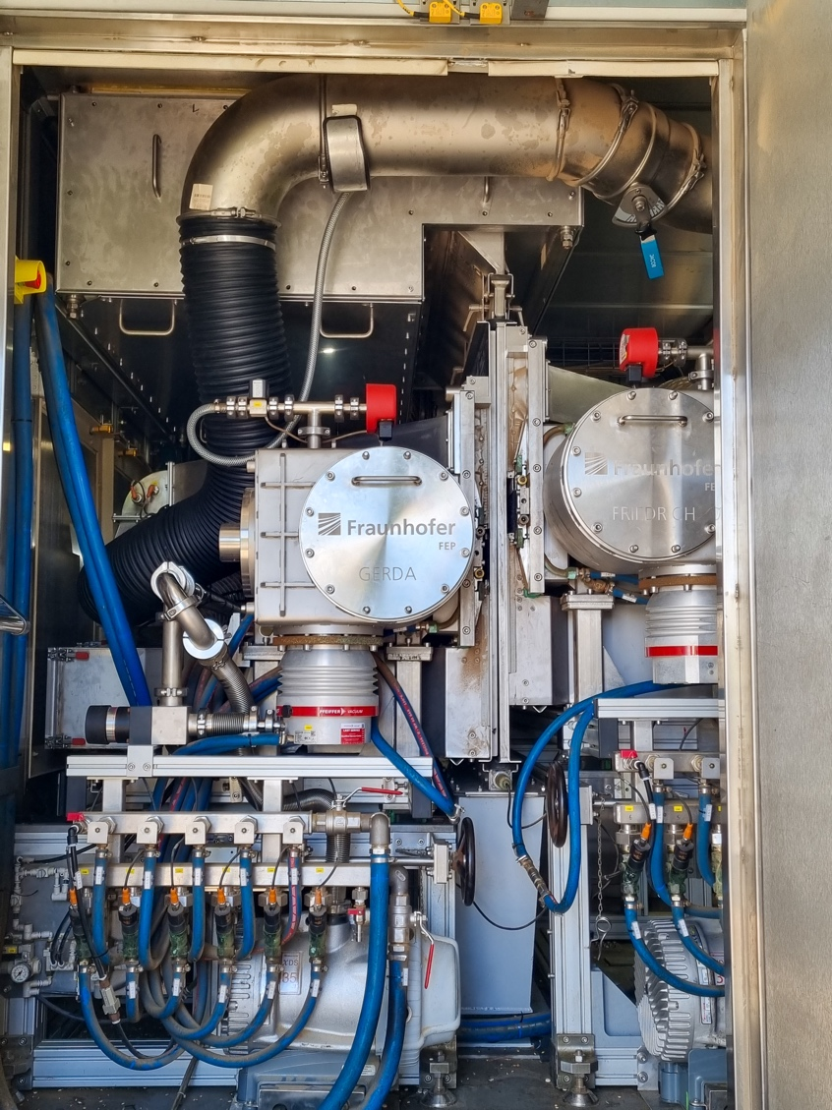
Die mobile Anlage auf einem Lkw kann 25 Tonnen Saatgut pro Stunde aufbereiten, Bild: E-VITA GmbH
„Wir freuen uns über die Auszeichnungen und verstehen dies als Ansporn. Mit der E-VITA GmbH haben wir ein Unternehmen gegründet, das nun eine massentaugliche Zukunftstechnologie zum Schutz unserer Umwelt und zum Nutzen der Verbraucher und unserer landwirtschaftlichen Kunden bereitstellt“, freut sich Frank Nissen, Vorstand der Ceravis AG.
Bereits seit den 1990er Jahren forschte das Fraunhofer-Institut für Organische Elektronik, Elektronenstrahl- und Plasmatechnik FEP an Technologien zur Elektronenbehandlung. In Partnerschaft mit der Ceravis AG gelang der Durchbruch. Im Juni 2021 gründeten das Institut und Ceravis das Joint Venture E-VITA GmbH, welches für die erfolgreiche Kooperation zwischen Forschung und Unternehmen steht. Die Würdigung dieser Kooperation durch den Fraunhofer-Gründerpreis (verliehen durch Fraunhofer Venture und dem High-Tech Gründerfond), der herausragende Gründungsprojekte mit gesellschaftlichem Nutzen honoriert, und des Sächsischen Gründerpreises (verliehen von futureSAX - der Innovationsplattform des Freistaates Sachsen), der insbesondere auch die wirtschaftliche, gesamtpolitische und strategische Relevanz des Projektes hervorhob, zeigt, dass Nachhaltigkeit und Wirtschaftlichkeit zum Nutzen aller in Einklang gebracht werden können.
Über die Ceravis AG
Mit rund 500 Mitarbeitern ist das Agrarhandelsunternehmen Ceravis an rund 45 Standorten in Schleswig-Holstein und Mecklenburg-Vorpommern vertreten. Die Ceravis ist Innovationsführer im Bereich der umwelt- und anwenderfreundlichen Elektronenbehandlung von Saatgut. Das Unternehmen verfügt über Lagerkapazitäten von mehr als 1 Mio. Tonnen für Getreide und Düngemittel, daneben über 500.000 Tonnen Mischfutter-Produktionskapazitäten sowie Saatgutproduktionsanlagen.
www.ceravis.de
Über die E-VITA GmbH
Die im Jahr 2021 gegründete E-VITA GmbH hat das Ziel, die moderne Elektronenbehandlungs-Technologie zukünftig allen gewerblichen Saatgutaufbereitern, allen Züchtern und allen eigenvermehrenden Landwirten anzubieten. Dabei kooperiert E-VITA mit modernen und leistungsstarken Maschinen- und Anlagenbauern.
www.e-vita.de
Kontakt
Friederike Sangel
Kieler Straße 211
24768 Rendsburg
Tel.: +49 43 31 / 83 80 - 2 41
Fax: +49 43 31 / 83 80 - 2 49
Mobil: +49 1 62 / 4 41 51 57
E-Mail: f.sangel@ceravis.de
Deike Bährs
Kieler Straße 211
24768 Rendsburg
Tel.: +49 43 31 / 83 80 - 2 45
Fax: +49 43 31 / 83 80 - 2 49
Mobil: +49 1 51 / 1 09 72 78 4
E-Mail: d.baehrs@ceravis.de

